**PROG2 Nagyházi elkészítésének dokumentációja**

**Space(X) Survival: Mars**

Bevezetés

A projekt célja egy interaktív, reszponzív játék létrehozása volt a Java erős objektum-orientáltságának kihasználásával. Igaza volt Jereb Tanár Úrnak az első félév végén, amikor a PROG1 vizsga után megjegyezte, hogy nem érdemes elbízni magunkat a látszólagos jó eredmények láttán, a következő félév sokkal nagyobb kihívásokat állít majd elénk. Ezen kihívások szintje közti különbséget jól jelzi az, hogy amíg a PROG1 Nagyházit egy hétvége alatt sikerült abszolválni, addig jelen feladat elvégzéséhez több mint egy hónapot kellett igénybe vennem. Nem véletlenül: a tapasztalatlanság az objektum-orientált szemléletben, a game design bárminemű ismeretének teljes hiánya, stb., nem segítette a gyors előrehaladást. Ennek ellenére, hosszú órák és napok munkája elérte célját és a program elkészült. Még akkor is, hogyha a feladat felvázolásakor felvetett néhány ötlet nem került implementálásra. Nem azért, mert kibogozhatatlan kihívást jelentettek, hanem azért, mert a fejlesztési procedúra során úgy láttam, hogy nem járulnak hozzá a játék alapvető élvezhetőségéhez. Ilyen funkcionalitás a szintek feloldása, miszerint csak az egyes könnyebb szintek végig játszásával lehet feloldani a nehezebbeket. Így egy szint „legyőzéséért” nem jár semmi… Továbbá a játékos kvázi halhatatlan, habár a látvány kedvéért az ellenfelektől elszenvedett sebzések meg lettek animálva (flinching).

Minden, amit a PROG2 kurzus keretében tanultunk, segítségemre volt a munkálatok során. Ez a projekt cáfolat arra, hogy az egyetemen megszerzett tudás nem használható és/vagy elavult.

Használt programok:

1. Fejlesztő környezet: Eclipse IDE
2. Level design: Tiled
3. Tiled map konvertálása használható formába: Notepad++
4. Spritesheet szerkesztés, animáció: Adobe Photoshop

Kihívás 1: Kell-e külső könyvtár használata vagy minden megoldható a Java natív csomagjainak segítségével?

Tapasztalataim szerint és a játék szintjének megfelelően nem kellett külső könyvtárak használatába bonyolódni.

Kihívás 2: Honnan induljak el? Milyen egy célravezető fájl struktúra (hiszen vélhetőleg sok osztállyal lesz majd dolgom)?

Ennek megválaszolásában nagy segítségemre volt sok-sok YouTube tutorial, ahol megismerhettem egy-egy ilyen projekt tervezésének alapvető lépéseit. És még ennél is több StackOverflow fórum böngészése.

Ennek eredménye egy jól átlátható, logikus könyvtár (mappa) felépítés, mely tartalmaz minden külső erőforrást is (képek, grafikák).

Kihívás 3: Game design, képszerkesztő szoftverek….

Mindenféle képmanipulációs technika ismerete nélkül hatamlas problémát jelentett a játékban szereplő karakterek, illetve magának a környezetnek a létrehozása. A tutorialokban látott jó praktikák azonban semmi hasznosat nem jelentettek a számomra, hiszen az egyetlen képszerkesztő, amit valaha használtam az a Paint volt. És Paint-el nem lehet jó game design-t létrehozni. Így kénytelen voltam komolyabb vizekre evezni és installáltam az Adobe Photoshop programot. Használatának alapvető lépéseinek elsajátítása után felgyorsult a tervezési folyamat, ettől kezdődően már magabiztosan tudtam a játék karakter képességeinek megfelelő képkockákat szerkeszteni.

Grafikai feladatok:

1. Asztronauta karakter keresése (az összes fizetős, véletlenül találtam meg a nekem megfelelő, ingyenes opciót: opengameart.org)
2. A játék lelkét adó háttérkép beszerzése
3. Map-ok megrajzolása, használhatóvá tétele
4. A játékos képkockáinak elkészítése az animáláshoz

A játékos mozgása képkockák gyors, egymásutáni lejátszása. A kép palettát, mint tömb (két dimenziós) olvassa be a program, az adott funkcionalitásnak megfelelően (idle, walking, jumping, firing stb.). Ezen paletta (spritesheet) létrehozása:

1. Asztronauta mozgásának darabokra szedése
2. Vágás
3. Segédvonalakkal teletűzdelt új fájl létrehozása
4. Egyes momentumok szabályos ráhelyezése az új fájlra
5. Fájl szerkesztése a funkcionalitások bővülésének függvényében (+ firing)

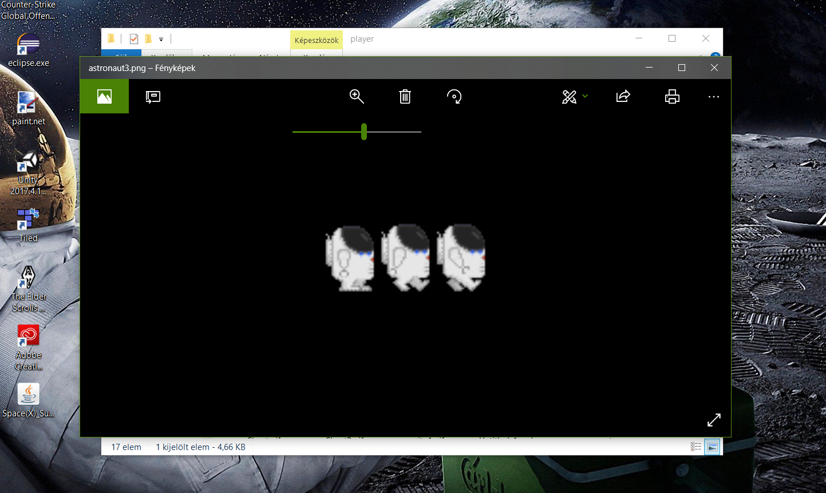

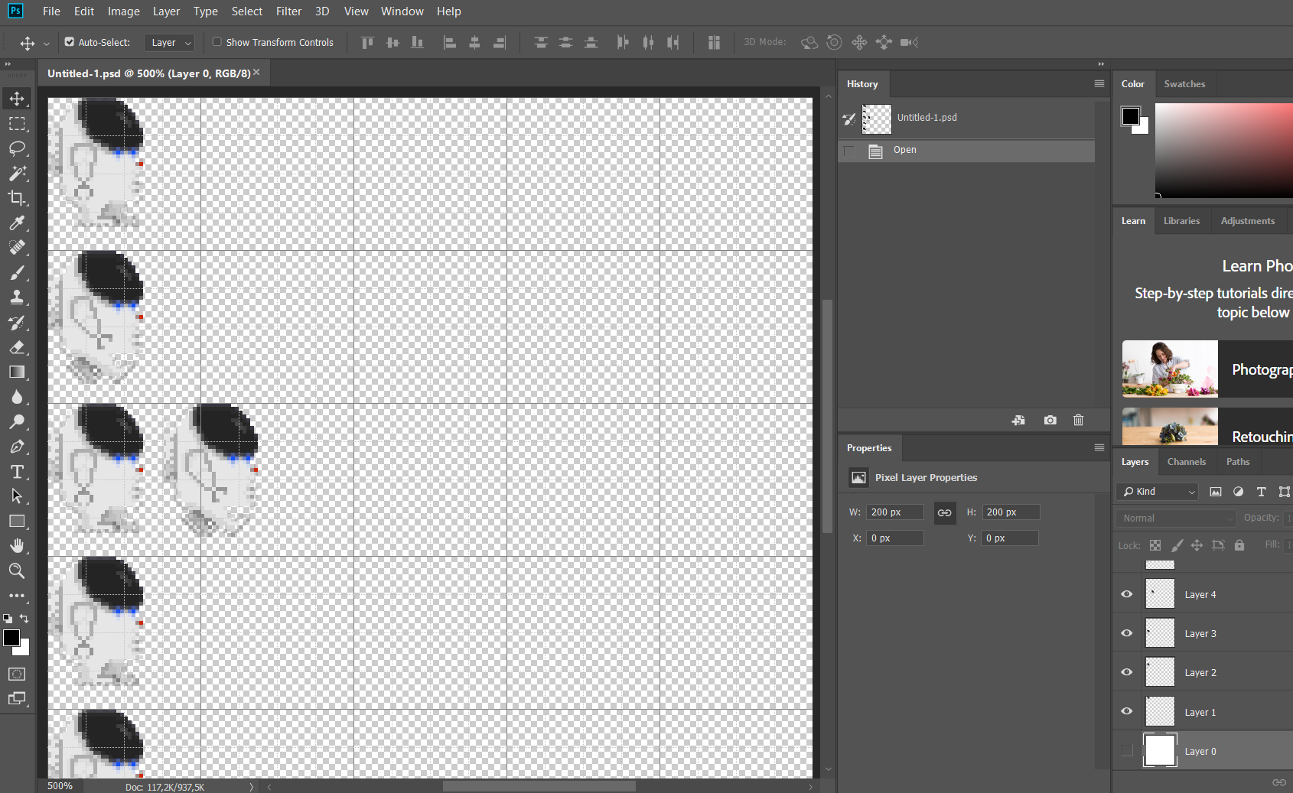

1. A lövés palettáját már nem nekem kellett elkészítenem, az Interneten találtam egy éppen megfelelőt
2. Így voltam az ellenséges trollokkal is: az opengameart.org honlapon számtalan ilyen anyagra leltem

A map-ok dizájnja:

1. Textúra (tileset) keresése
2. Ezen textúra alkalmazásával Level létrehozása a Tiled program segítségével

A Tiled egy Platformer Game Level Editor, amelynek használatával gyorsan és könnyen lehet szinteket tervezni és létrehozni. A szint mentésekor egy XML fájlt kapunk, melyet kicsit átalakítva létrehozhatjuk a programlogika által már olvasható TXT fájlt.

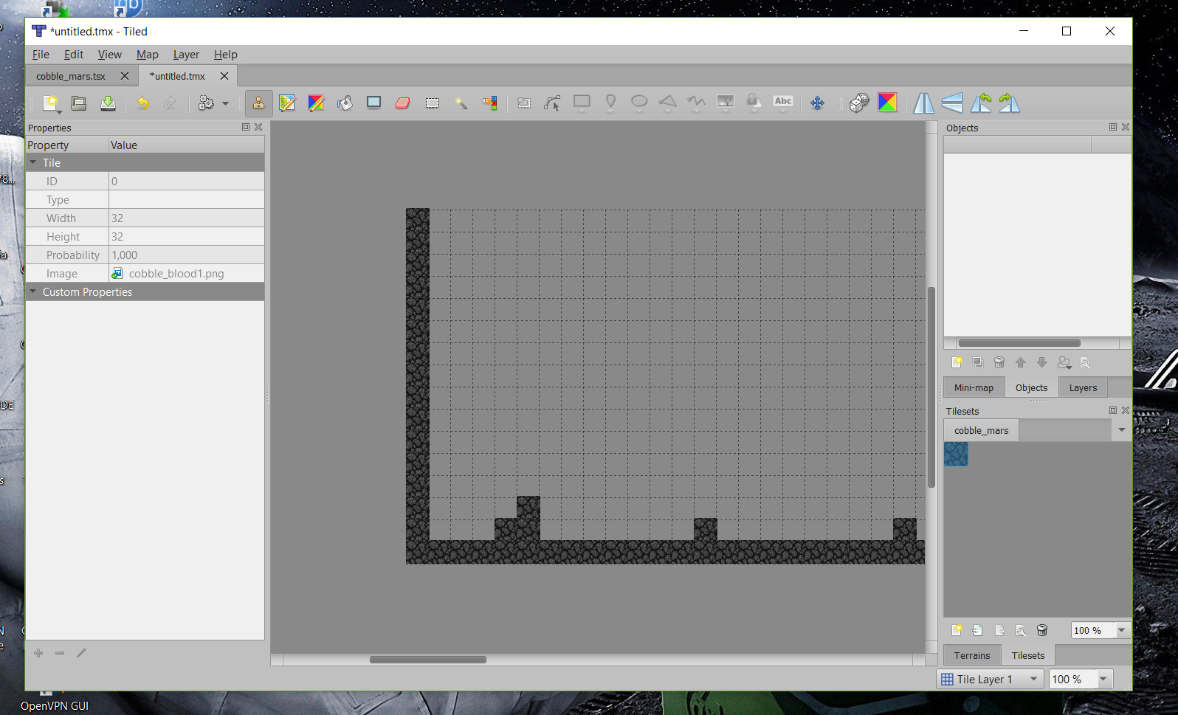

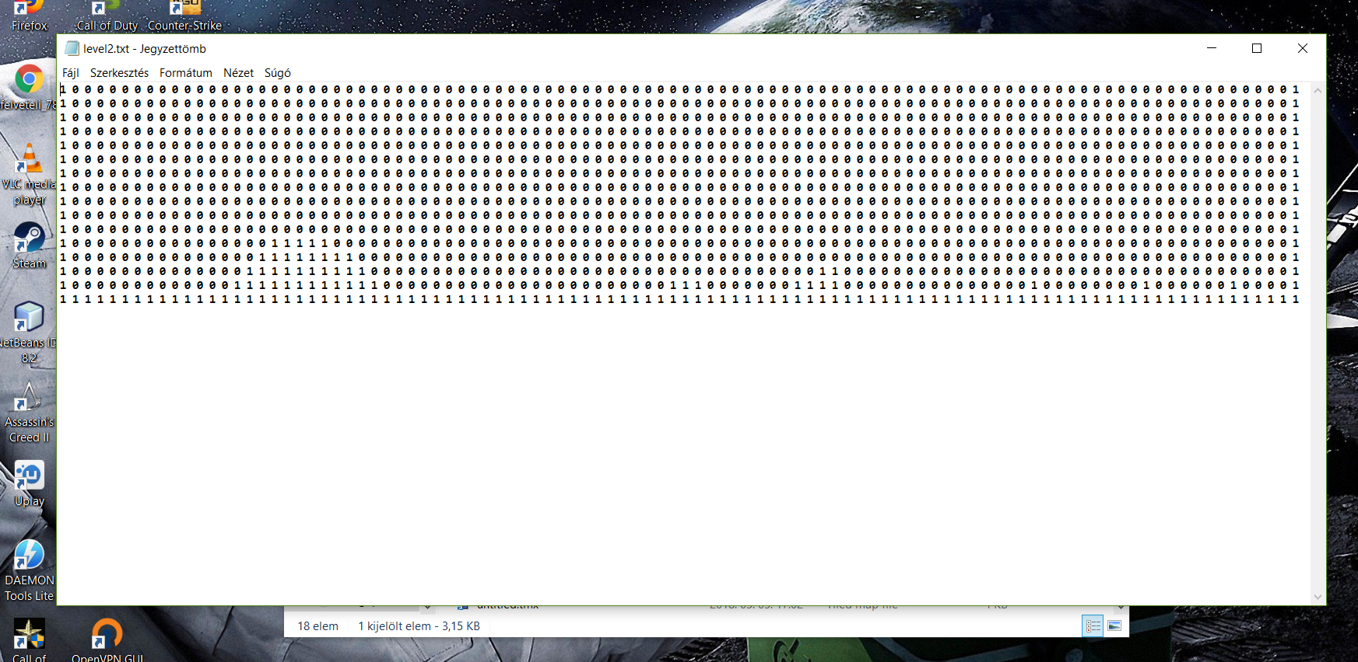

Kihívás 4: A legnagyobb kihívás, avagy a játék fizikája és matematikája

Nagyon sok megválaszolatlan kérdés előtt álltam tanácstalanul: Mettől meddig tart a map? Honnan tudja az asztronauta, hogy mi lesz az alap, amin járhat? Mekkora a megfelelő méret? Hogyan határozom meg a megfelelő dimenzióit az ablaknak? Tudja majd az asztronauta, hogy az akadályokon nem szabad átmennie (checkTileMapCollision, Tile.BLOCKED)? Az asztronauta hogyan fog ugrani? És mekkorát? Ha egyszer felugrott valahogy le is fog tudni esni? Lőni is tudni fog majd? Ha igen, akkor miket? Azokat is meg kell animálni? Mit fog egyáltalán kilőni? Milyen lesz a hangulata a játéknak? Jó lesz a háttérkép? Mekkora a mérete a játkosnak? Hány pixelenként kell majd a spritesheet-ből beolvasni a képkockákat? Teszteléskor nagyon bug-os, az asztronauta fele látszik csak, az is mindenfelé villog… Ha megfordul a játékos, akkor hogyan invertálom az animációt?

A menü milyen felépítésű legyen? Mivel tud majd az egyes GameState-ek között a játékos navigálni? Milyen eseményre milyen válasz érkezzen? Hol van a map széle, teteje, eleje, vége? Honnan tudja a kilőtt tűzgolyó, hogy valamibe beleütközött? Ha berakom az asztronautát a map-ra, akkor miért nem esik le? Egyáltalán van esés funkciója? És a trolloknak? Mozogjon a háttér vagy maradjon statikus? Valamikor sikerül végre ezek közül mindet megoldani?

Némiképp sikerült. A játékos a menüben a fel-le nyilak segítségével tud közlekedni, egy opciót az Enter lenyomásával választhat ki. Minden megnyitott menüpontból, akár a Level-ből is, Esc gomb lenyomása esetén lehet kilépni. Ekkor megáll az adott folyamat és megkapja a vezérlést a MenuState. A játék során szintén a nyilak segítségével tud mozogni az asztronauta, lőni pedig a Space lenyomásával lehet.

